**Transition Metals Past Paper Questions**

Multiple Choice

1. . 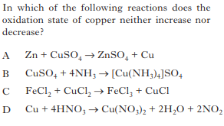
2. . 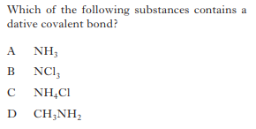
3. . 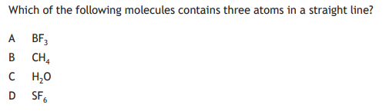
4. . 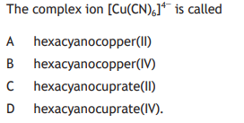
5. . 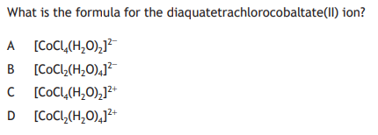
6. . 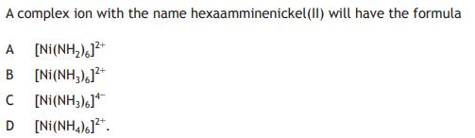

Extended Answer

1. . 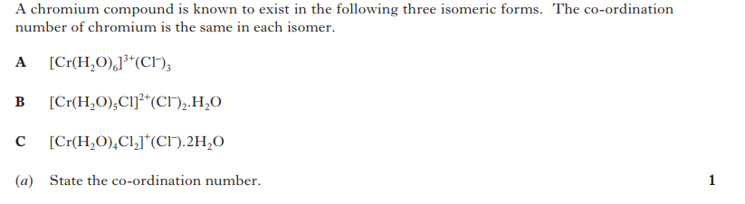
2. . 
3. . 
4. . 
5. . 
6. . 
7. . 
8. . 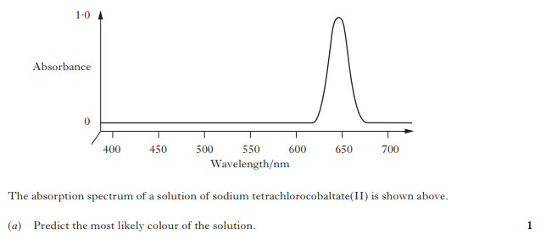
9. . 
10. . 
11. . 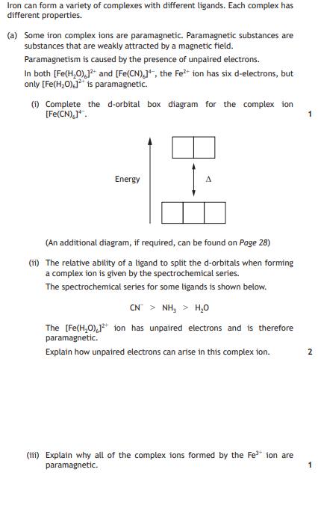

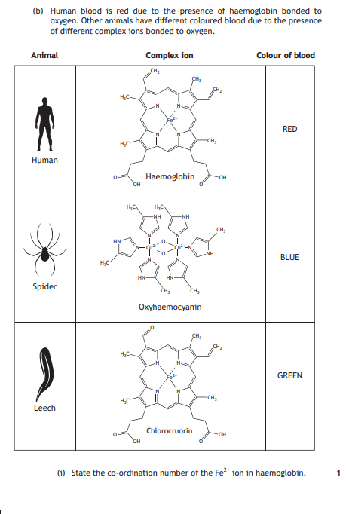

12. 